**COMMENT FAIRE UNE OPALINE**

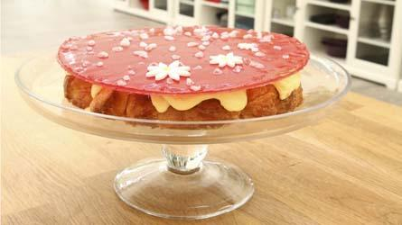

**L'opaline**

• > 70 g de glucose

• > 110 g de fondant

• > colorant rouge et jaune

• > 10 g de sucre en grains

**Préparation**

L'opaline  
Faire cuire à 140° le glucose plus le fondant, ajoutez le colorant et laisser refroidir sur un tapis siliconé.

Mixer en poudre fine.

Pendre un cercle à tarte de 20 cm poser sur plaque recouverte de tapis siliconé.

Saupoudrer une fine avec une passoire sur 3mm sur toute la surface.

Saupoudrer de sucre en grain et faire cuire dans un four préchauffé à 180° pendant 5min.

Laisser refroidir.

**OPALINE VERTE**

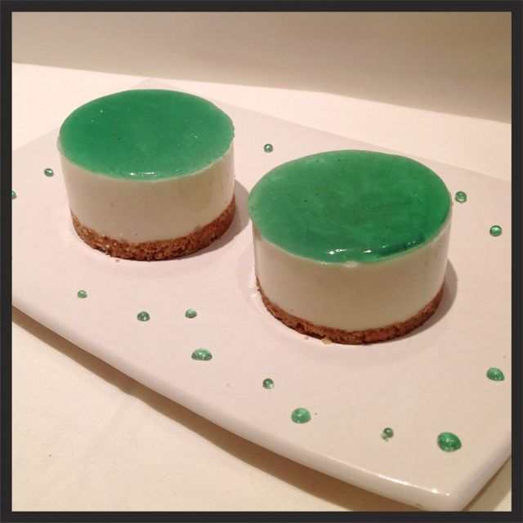

Pour l'opaline:  
150g de sucre  
75g de glucose  
75g d'eau  
Colorant vert et essence de menthe